22.09.23
Подготовка грейдера ГС-14.02 к работе в осенние-зимнему периоду
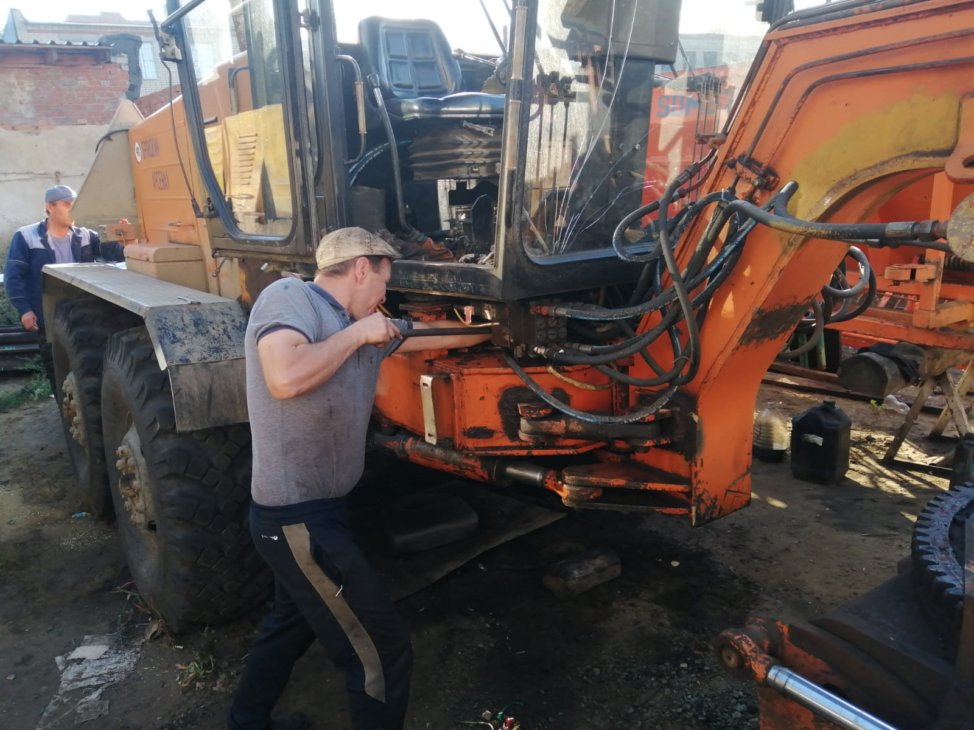
Уборка несанкционированной свалки Ул. Луговая - Пролетарская
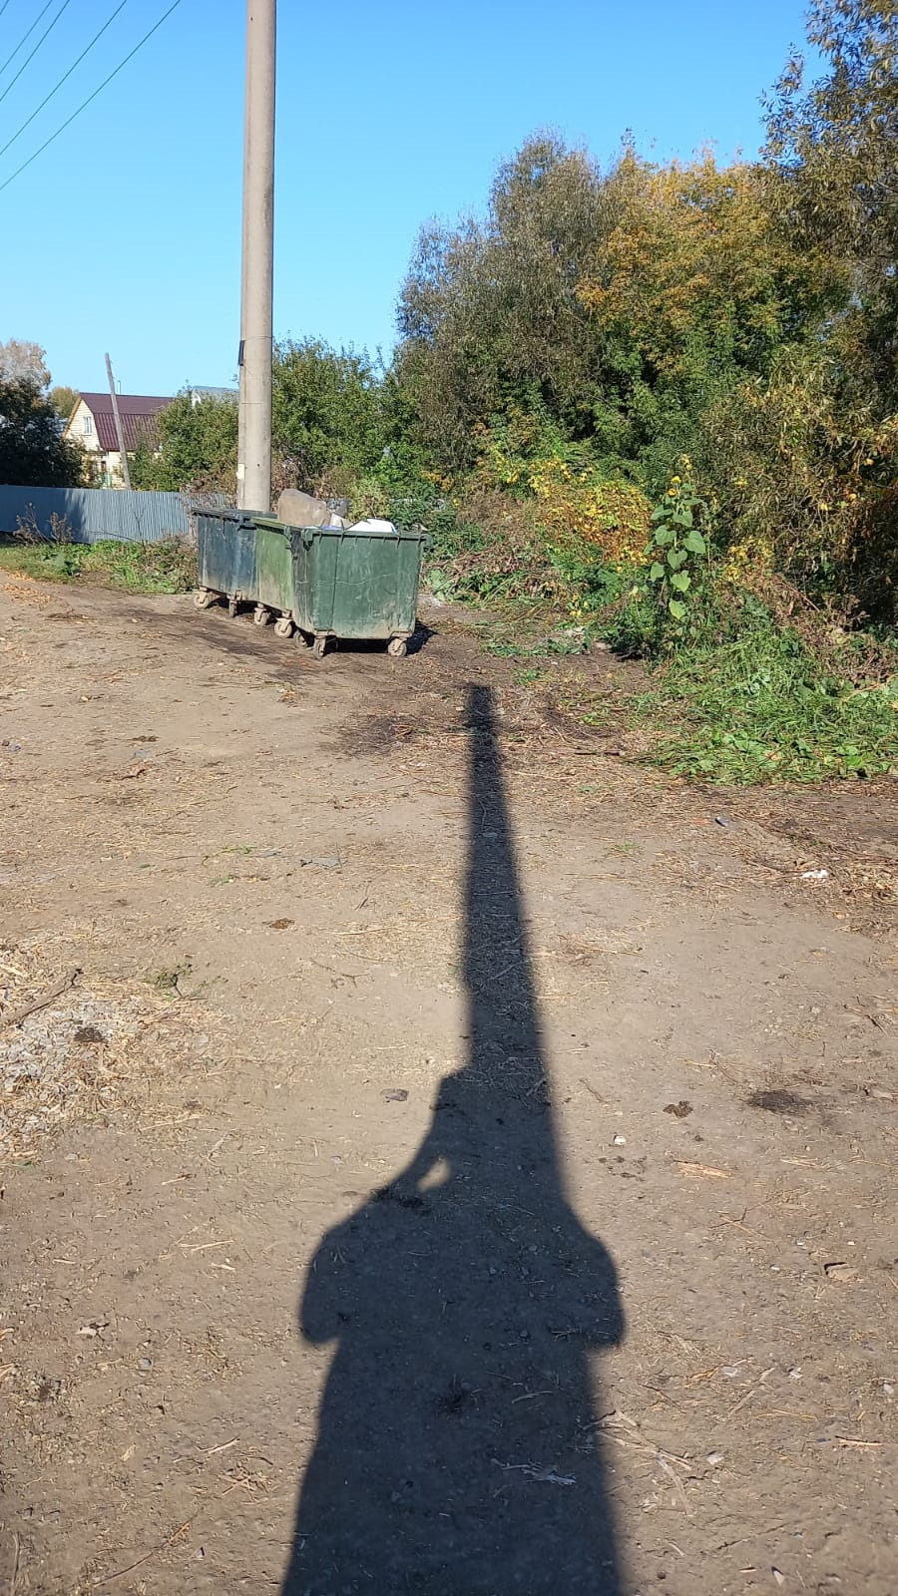

Ул. Гагарина вырубка и дробление кустов
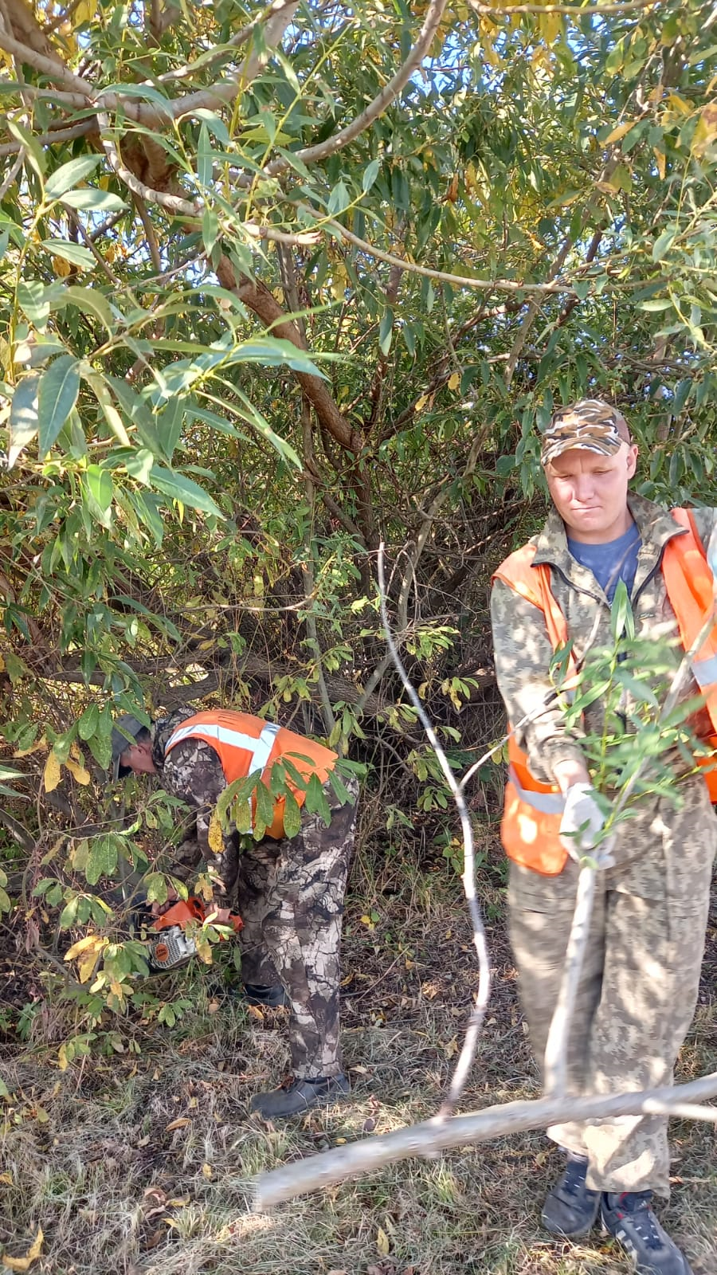

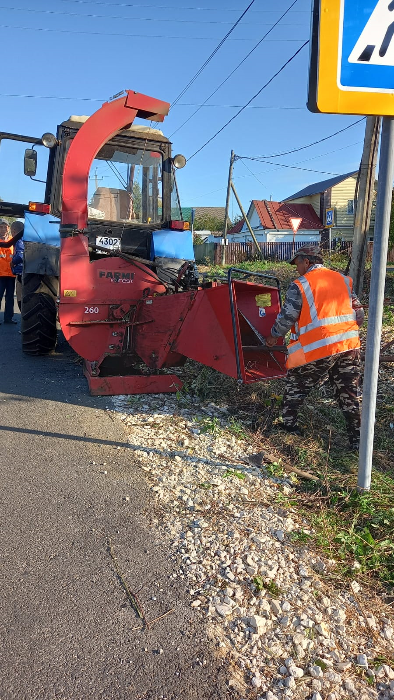
Разборка лестницы ул.Ленина (Сбербанк)
